PENGKAJIAN POTENSI DESA DENGAN PENDEKATAN PARTISIPATIF
DI DESA MAWAI INDAH KECAMATAN BATU AMPAR
KABUPATEN KUTAI TIMUR

Herman Sanusi¹ dan Abdul Kholik Hidayah²
¹Kehutanan, Fakultas Pertanian, Universitas 17 Agustus 1945 Samarinda, Indonesia.
²Dosen Fakultas Pertanian, Universitas 17 Agustus 1945 Samarinda 75124, Indonesia.
E-Mail: herman@untag-smd.ac.id

ABSTRAK

Pengkajian Potensi Desa Dengan Pendekatan Partisipatif Di Desa Mawai Indah Kecamatan Batu Ampar Kabupaten Kutai Timur. Tujuan penelitian ini adalah untuk mengetahui potensi, permasalahan dan pemecahan masalah di Desa Mawai Indah serta membuat perencanaan kegiatan yang dapat dilakukan pada sebuah desa untuk peningkatan perekonomian desa tersebut berdasarkan potensi yang ada pada desa tersebut.
Penelitian ini dalam pengambilan datanya menggunakan metode Participatory Rural Appraisal (PRA) sedangkan analisa datanya menggunakan metode SWOT. Teknik PRA yang digunakan adalah Penelusuran Alur Sejarah Desa, Pembuatan Bagan Kecenderungan dan Perubahan Mata Pencaharian, Penyusunan Kalender Musim, Pembuatan Peta/Sketsa Desa, Kajian Kelembagaan (Diagram Venn), Bagan Kegiatan Harian dan Transek Desa. PRA ini sendiri dilaksanakan oleh masyarakat Desa Mawai Indah, Kecamatan Batu Ampar, Kabupaten Kutai Timur.
Hasil penelitian memperlihatkan potensi desa berupa luas lahan, produksi panen lada yang baik, adanya perusahaan yang beroperasi di desa serta terdapat permasalahan yang terjadi seperti sulitnya pemasaran hasil pertanian/perkebunan, serangan hama dan fusarium terhadap tanaman lada serta seringnya terjadi banjir. Penyelesaian masalah adalah dengan bekerja sama dengan perusahan membuat perkebunan yang baik, menampung hasil produksi, meningkatkan SDM masyarakat. Segera menyelesaikan pembentukan koperasi desa, berbagi pengalaman dengan petani lain mengatasi hama dan fusarium serta kegiatan mengoptimalkan bendungan pengendali yang dimiliki Desa Mawai Indah.

Kata kunci : Potensi, Partisipatif, permasalahan, dan Pemecahan.

ABSTRACT

Assessment of Potential Rural Participatory Approach Mawai Indah Village District Batu Ampar East Kutai Regency.The purpose of this study was to determine the potential, problems and solving problems in the village Mawai Indah and planning activities that can be done on a village to village economic development based on the potential that exists in the village.
The study is in the data collection methods of Participatory Rural Appraisal (PRA) while the data analysis using the SWOT method. PRA techniques used are Search History Village, Making Chart Trends and Changes in Livelihood, Preparation Calendar Season, Making Map/Sketch Village, Institutional Assessment (Venn Diagram), Chart Daily Activity and Village Transect. PRA is carried out by the villagers Mawai Indah themselves, District of Batu Ampar, East Kutai Regency.
The results demonstrated the potential of the village in the form of land, a good pepper crop production, the existence of companies operating in the village and there are problems that occur such as the difficulty of marketing of agricultural/plantation pests and fusarium the pepper plants as well as frequent flooding. Problem solving is to work closely with the company to make a good plantation, accommodating production, improve HR community. Immediately complete the formation of village cooperatives, share experiences with other farmers cope with pests and fusarium as well as the activity of optimizing control dams owned Mawai Indah Village.

Key words : Potential, Participative, potential, Participatory, problems, solving, and Troubleshooting.

- PENDAHULUAN
Menurut UU No. 41 tahun 1999 tentang Kehutanan, Hutan adalah suatu kesatuan ekosistem berupa hamparan lahan berisi sumber daya alam hayati yang didominasi pepohonan dalam persekutuan alam lingkungannya, yang satu dengan lainnya tidak dapat dipisahkan. Hutan merupakan salah satu modal dasar pembangunan nasional, meliputi kawasan seluas lebih kurang 99,6 juta Ha atau sekitar 53,0% dari luas wilayah Indonesia (Anonimª, 2012), termasuk salah satu sumber daya alam (natural resource) yang sangat penting artinya karena menguasai hajat hidup masyarakat.
Masyarakat desa yang bertempat tinggal di sekitar hutan dalam kehidupan sehari-harinya cenderung untuk memanfaatkan hasil hutan. Pemanfaatan hasil hutan ini karena rendahnya tingkat kesejahteraan masyarakat yang dapat dilihat dari rendahnya pendapatan masyarakat tersebut. Pertambahan penduduk yang berada di sekitar hutan juga mengakibatkan bertambahnya kebutuhan terhadap kayu maupun hasil hutan lainnya. Masyarakat yang tinggal di dalam dan di sekitar hutan, kehidupannya masih tergantung pada hutan yang ada di sekitarnya. Dari hutan, mereka dapat mengumpulkan hasil hutan berupa kayu dan non kayu untuk langsung dikonsumsi atau dimanfaatkan. Hutan juga menjadi tumpuan pertanian mereka untuk berpindah. Tradisi yang sudah berjalan ratusan tahun tersebut menyebabkan ikatan masyarakat dengan hutan begitu kuat dan tercermin pada hak-hak adat/hak tradisional, yaitu hak-hak yang tidak tersurat, tetapi tersirat dengan kuat atas hutan pada tanah hutan.
Pertambahan penduduk akan menyebabkan pertambahan jumlah manusia yang tinggal di sekitar hutan dan lahan hutan. Disamping tuntutan kebutuhan akan hasil hutan semakin meningkat, juga akan menimbulkan sejumlah perubahan situasi seperti misalnya, penurunan kualitas lingkungan hutan, penebangan tanpa ijin, perladangan berpindah dan sebagainya. Perilaku masyarakat dalam memanfaatkan sumber daya alam berupa hasil hutan dipengaruhi oleh berbagai faktor antara lain mekanisme pasar yang memberi kesempatan dan adanya desakan kebutuhan karena hasil dari mata pencarian pokoknya tidak mencukupi.
Dalam upaya pemanfaatan sumber daya alam secara optimal bagi kesejahteraan masyarakat namun tetap lestari, pemerintah dalam Rencana Strategis Kementerian Kehutanan 2010 – 2014 membuat delapan kebijakan prioritas pembangunan kehutanan salah satunya adalah pemberdayaan masyarakat di sekitar hutan. Kebijakan ini telah ditindaklanjuti dengan penetapan beberapa kegiatan pokoknya, yaitu antara lain Pengembangan Perhutanan Sosial (Anonimª, 2012).
Dalam pelaksanaan kegiatan pemberdayaan masyarakat selama ini sering mengalami kegagalan karena tidak ada atau kurangnya keterlibatan masyarakat mulai dari tahap awal penyusunan rencana, sehingga pemberdayaan masyarakat selama ini tidak relevan dengan kebutuhan masyarakat. Geddesian dalam Purnamasari (2008) mengemukakan bahwa pada dasarnya masyarakat dapat dilibatkan secara aktif sejak tahap awal penyusunan rencana. Keterlibatan masyarakat dapat berupa : (1) pendidikan melalui pelatihan, (2) partisipasi aktif dalam pengumpulan informasi, (3) partisipasi dalam memberikan alternatif rencana dan usulan kepada pemerintah.
Melihat hal tersebut maka untuk melaksanakan kegiatan pemberdayaan masyarakat di dalam dan di sekitar kawasan hutan secara efektif, selain diperlukan berbagai data dan informasi yang berkaitan dengan potensi yang dimiliki dalam desa di dalam dan di sekitar kawasan hutan juga diperlukannya partisipatif dari masyarakat untuk mengetahui segala potensi dan permasalahan yang ada pada desanya.
Untuk melihat peran serta dan kemampuan masyarakat terhadap pengumpulan data potensi desa, mengetahui permasalahan dan pemecahannya, maka peneliti berpendapat perlu dilakukan kegiatan “Pengkajian Potensi Desa dengan Pendekatan Partisipatif di Desa Mawai Indah, Kecamatan Batu Ampar, Kabupaten Kutai Timur. Tujuan dari penelitian ini adalah: Untuk mengetahui potensi, permasalahan dan pemecahan masalah di Desa Mawai Indah yang meliputi wilayah, kependudukan, kelembagaan, pertanian, perkebunan. Untuk membuat perencanaan kegiatan yang dapat dilakukan pada sebuah desa untuk peningkatan perekonomian desa tersebut berdasarkan potensi yang ada pada desa tersebut.

2. METODA PENELITIAN

2.1. Tempat dan Waktu
Penelitian ini dilaksanakan di Desa Mawai Indah, Kecamatan Batu Ampar, Kabupaten Kutai Timur. Dipilihnya Desa Mawai Indah berdasarkan pertimbangan sejarah dan letak geografisnya. Pada Bulan Pebruari-Mei 2014.

  - Bahan dan Peralatan
Alat-alat penelitian yang digunakan antara lain adalah: Kamera, untuk mendokumentasikan kegiatan. Alat tulis menulis, untuk mencatat data-data selama kegiatan. Bahan penelitian
Bahan penelitian antara lain adalah: Flip chart, kertas yang digunakan untuk catatan dari hasil kegiatan, Sumber data sekunder berupa buku dan literatur serta sumber data dari Kantor Desa Mawai Indah, Kecamatan Batu Ampar.

  - Objek Penelitian
Yang menjadi objek penelitian ini adalah masyarakat, permasalahan dan potensi Desa Mawai Indah, Kecamatan Batu Ampar, Kabupaten Kutai Timur.

  - Metode Pengumpulan Sample
Pengambilan sampel dalam penelitian ini menggunakan teknik purposive sampling. Masyarakat yang dijadikan sampel dalam penelitian ini adalah masyarakat yang berada pada Desa Mawai Indah, Kecamatan Batu Ampar yang telah mengikuti pelatihan Participatory Rural Appraisal (PRA) sebanyak 23 orang. Masyarakat tersebut dibagi dalam beberapa kelompok dan tiap kelompok akan berdiskusi untuk mengumpulkan data sesuai dengan teknik yang digunakan, kemudian hasilnya dipresentasikan untuk disetujui bersama sehingga datanya menjadi data semua kelompok .
  - Metode Pengumpulan Data
Data penelitian ini diambil dengan menggunakan teknik Participatory Rural Appraisal (PRA) yang terdiri dari:
- Teknik Penelusuran Alur Sejarah Desa
- Teknik Pembuatan Bagan Kecenderungan dan Perubahan Mata Pencaharian
- Tenik Penyusunan Kalender Musim
- Teknik Pembuatan Peta/Sketsa Desa
- Teknik Kajian Kelembagaan Desa (Diagram Venn)
- Teknik Bagan Kegiatan Harian
- Teknik Penelusuran Desa (Transek)

  - Metode Analisis Data
Data hasil penelitian dianalisis secara kualitatif. Untuk mengetahui potensi desa dengan menggunakan teknik penelusuran alur sejarah desa, pembuatan bagan kecenderungan dan perubahan mata pencaharian, penyusunan kalender musim, pembuatan peta/sketsa desa, kajian kelembagaan desa (diagram venn), bagan kegiatan harian dan penelusuran desa (transek), sedangkan untuk mengetahui permasalahan dan pengembangannya dengan menggunakan metode SWOT secara kualitatif disajikan pada Tabel 1.

Tabel 1. Dari faktor-faktor SWOT ditetapkan strategi sebagai berikut:

Faktor Internal | (S) Strengths  (Kekuatan) | (W) Weaknesses  (Kelemahan)
Faktor Eksternal | (S) Strengths  (Kekuatan) | (W) Weaknesses  (Kelemahan)
(O) Opportunities  (Kesempatan) | Strategi SO:  Strategi yang ditetapkan berdasarkan pemanfaatkan seluruh kekuatan untuk merebut dan memanfaatkan peluang sebesar-besarnya | Strategi WO:  Strategi yang ditetapkan berdasarkan pemanfaatkan peluang yang ada dengan cara meminimalkan kelemahan yang ada
(T) Threats  (Ancaman) | Strategi ST:  Strategi yang ditetapkan berdasarkan kekuatan yang dimiliki organisasi untuk mengatasi ancaman | Strategi WT:  Strategi yang ditetapkan berdasarkan kegiatan yang bersifat defensif dan berusaha meminimalkan kelemahan yang ada serta menghindari ancaman

- HASIL PENELITIAN DAN PEMBAHASAN

  - Pendataan Secara Partisipatif
Berdasarkan hasil diskusi bersama dalam kegiatan pengumpulan data dengan teknik Participatory Rural Appraisal (PRA), data yang dikumpulkan berupa potensi dan permasalahan sebagai berikut:

- Penelusuran Alur Sejarah Desa
Desa Mawai Indah merupakan desa transmigrasi yang dimulai keberadaannya tahun 1993 pada areal HTI PT Kiani Hutani Lestari. Penduduk berasal dari luar Kalimantan dan lokal dengan pekerjaan utamanya sebagai karyawan HTI.

Penduduk transmigrasi saat ini banyak berasal dari Jawa dan Nusa Tenggara sehingga suku dan agama yang dianut masyarakat desa beragam. Setelah menjadi desa definitif, Desa Mawai Indah sudah 3 kali mengadakan pemilihan kepala desa. Perekonomian yang dulu sempat memburuk dengan berhenti beroperasinya PT Kiani Hutani Lestari sebagai perusahaan induk bagi desa transmigrasi ini telah mulai membaik, jalan-jalan sudah diaspal dan jalan-jalan kampung telah dilakukan semenisasi serta masyarakat desa sudah menikmati listrik desa.

- Bagan Kecenderungan dan Perubahan Mata Pencaharian
Di Desa Mawai Indah telah terjadi perubahan sumber penghasilan dan mata pencaharian masyarakat desa dari waktu ke waktu sejak mulai berdiri, hal ini terlihat seperti pada Tabel 2.

Tabel 2. Kecenderungan dan Perubahan Mata Pencaharian Desa Mawai Indah

Waktu | Pekerja | Perkebunan |  |  | Peternakan |  |  | Mata Pencaharian Lain
Waktu | Pekerja | Sawit | Lada | Karet | Kambing | Sapi | Ayam | Cari Ikan | Buru | Buruh
1993-  2000 | *** | - | * | - | * | * | * | ** | * | -
2001-  2008 | - | ** | ** | * | * | * | * | - | - | -
2009-  2013 | * | *** | *** | ** | * | ** | * | - | - | *
Keterangan
- | = | Tidak ada
* | = | Sedikit
** | = | Sedang
*** | = | Banyak

Banyaknya lapangan kerja saat terbentuknya desa sempat berkurang karena ditutupnya perusahaan PT Kiani Hutani Lestari namun saat ini mulai berjalan perusahaan PT Buana Inti Energi sehingga lapangan kerja mulai ada lagi walaupun masih terbatas. Dibidang perkebunan, hasil perkebunan seperti lada, sawit dan karet semakin meningkat tapi tidak diimbangi dengan pemasarannya sehingga daya jual masyarakat menurun. Peternakan sapi menunjukkan peningkatan produksinya namun belum maksimal karena sulitnya mendapatkan pejantan untuk meningkatkan produksi sapi mereka serta kesulitan pakan ternak.

- Kalender Musim
Pada sektor perkebunan dan pertanian yang merupakan sumber penghasilan utama masyarakat dapat diketahui waktu pemanenan hasil pertanian/perkebunan masyarakat Desa Mawai Indah seperti Tabel 3.

Tabel 3. Kalender Musim Sumber Penghasilan Masyarakat Desa Mawai Indah

Jenis  Komoditas | Bulan
Jenis  Komoditas | Jan | Peb | Mrt | Apr | Mei | Jun | Jul | Agt | Sep | Okt | Nop | Des
Padi Gunung | X | X | X
Lada |  | X | X | X |  |  |  | X | X | X
Sawit | X | X | X | X | X | X | X | X | X | X | X | X
Karet | X | X | X | X | X | X | X | X | X | X | X | X

Dari data ini diketahui kapan kegiatan pemanenan hasil pertanian/ perkebunan masyarakat desa sehingga diketahui waktu dibutuhkan tenaga kerja untuk memanennya. Padi gunung panennya terjadi pada awal tahun dengan periode panen 1 kali setahun, sedangkan lada dipanen 2 kali dalam setahun yang masa panennya bisa selama 3 bulan. Permasalahan yang muncul yaitu terjadinya serangan hama walang sangit dan fusarium pada lada sehingga mengurangi produksi lada. Masalah lain adalah sulit mendapatkan bibit lada yang unggul dan pupuk untuk meningkatkan produktifitas tanaman.

- Pembuatan Sketsa Desa

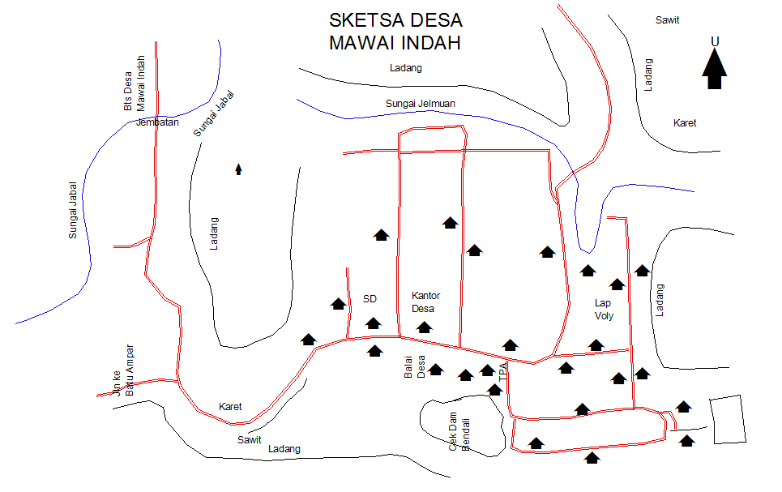

Gambar 1. Sketsa Desa Mawai Indah

Pada sketsa desa ini tergambar lokasi perkebunan/pertanian mengelilingi perkampungan. Desa Mawai Indah mempunyai sungai yang cukup besar untuk menjamin ketersediaan air namun sering terjadinya banjir akibat tingginya debit air sungai. Desa juga mempunyai cekdam bendungan pengendali untuk pengendalian banjir namun sepertinya belum berhasil dalam mengatasi terjadinya banjir.

- Kajian Kelembagaan Desa
Pada Desa Mawai Indah terdapat beberapa lembaga yang berpengaruh terhadap masyarakat Desa Mawai Indah dan juga adanya keterkaitan antar lembaga. Namun juga masih ada lembaga yang belum dimanfaatkan secara maksimal seperti pada Gambar 2 dibawah ini.

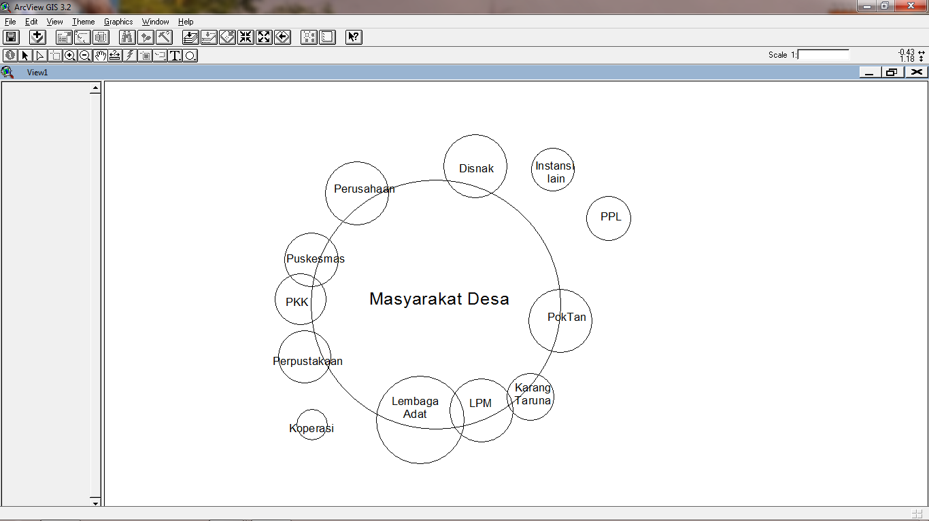

Gambar 2. Bagan Kelembagaan (Diagram Venn) Desa Mawai Indah

Pada bagan kelembagaan menurut pendapat masyarakat lembaga adat, LPM, kelompok tani dan puskesmas mempunyai pengaruh yang cukup besar terhadap kehidupan masyarakat desa. Lembaga-lembaga ini perlu terus dipertahankan untuk membantu kehidupan masyarakat desa, kelompok tani lebih ditingkatkan kemampuannya seperti dengan mengadakan studi banding ke desa lain yang berhasil dengan bantuan instansi terkait dan perusahaan. Pemerintah desa agar bisa mengupayakan tenaga paramedis yang menetap didesa seperti dokter, bidan dan perawat. Lembaga PPL, koperasi, Dinas Peternakan dan instansi lain dianggap cukup penting bagi masyarakat tetapi belum berperan secara optimal karena kurang berpartisipasi secara aktif dan berkesinambungan terhadap kehidupan masyarakat. Karang Taruna dan PKK juga kurang terorganisasi dan kurang aktif dalam pembangunan masyarakat desa. Lembaga yang belum optimal ini bisa berperan aktif membatu masyarakat desa sehingga keberadaannya memberi manfaat bagi masyarakat desa

- Bagan Kegiatan Harian
Pembuatan bagan harian dibedakan dalam dua kelompok yakni bagan harian untuk bapak-bapak dan bagan harian untuk ibu-ibu. Untuk bapak-bapak, banyak waktu luang di malam hari, sedangkan ibu-ibu waktu luangnya juga cukup banyak pada siang dan malam hari

- Penelusuran Desa (Transek)

Penelusuran desa dimulai dari sungai yang cukup besar di desa ini. Masyarakat mendata semua potensi dan bentuk penggunaan lahan disepanjang jalur yang mereka lewati seperti terlihat dalam Gambar 3 berikut.

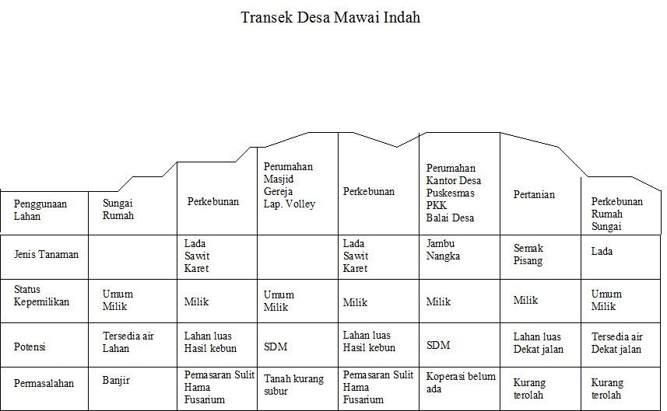
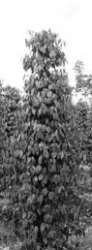









Gambar 3. Transek Desa Mawai Indah

Dari transek di atas tergambar potensi desa berupa tersedianya lahan yang cukup luas yang digunakan untuk perkebunan, pertanian, perumahan dan areal perkantoran. Jenis tanaman yang diusahakan oleh masyarakat berupa lada, kelapa sawit dan karet. Status kepemilikan tanah di desa ini adalah berupa hak milik dan milik umum. Dalam gambar ini terlihat potensi yang dimiliki masyarakat desa berupa tersedianya lahan yang luas, hasil perkebunan yang cukup, tersedianya SDM dan aksesibilitas berupa jalan. Permasalahan yang timbul selain lahan belum terolah secara maksimal, juga sering terjadinya banjir bagi pemukiman yang berada di sekitar sungai karena meluap air yang tidak tertampung oleh sungai. Dalam sektor perkebunan, permasalahan terletak pada sulitnya pemasaran hasil perkebunan dan juga adanya gangguan hama fusarium terutama terhadap komoditas lada.

- Identifikasi Potensi dan Masalah
Identifikasi adalah suatu proses kegiatan pengumpulan informasi atau data mengenai hal-hal apapun sesuai dengan yang diperlukan oleh peneliti. Tujuan melaksanakan identifikasi adalah untuk menyediakan informasi mengenai keadaan nyata desa yang dilihat dari berbagai aspek pengamatan, baik menyangkut kekuatan-kekuatan yang dimiliki maupun kelemahan yang sedang dihadapi. Identifikasi masalah dilakukan secara partisipatif pada masing-masing atau masyarakat. Identifikasi dilakukan pada saat pertemuan kelompok dengan cara teknik-teknik Participatory Rural Appraisal (PRA). Potensi dan masalah diungkapkan oleh masyarakat secara berkelompok dan disetujui bersama-sama dengan semua kelompok.
Potensi yang dimiliki oleh masyarakat Desa Mawai Indah adalah:
- Penduduk yang berada dalam usia produktif cukup tinggi sebesar 64% dari jumlah penduduk desa.
- Mempunyai lahan yang luas untuk lahan pertanian/perkebunan dan lainnya.
- Sudah adanya fasilitas umum yang dimiliki di desa ini seperti sekolah, masjid, gereja, kantor desa, balai desa dan pendukung aktifitas masyarakat seperti jalan yang sudah di aspal, listrik masuk desa dan cekdam bendungan pengendali.
- Adanya lembaga dan kelompok masyarakat yang sudah terbentuk seperti PKK, Karang Taruna, LPM, Lembaga Adat, Kelompok Tani.
- Masih ada lembaga yang belum maksimal dimanfaatkan seperti Dinas Peternakan, instansi lain, PPL dan koperasi.
- Adanya kelompok tani yang sudah terbentuk.
- Adanya perusahaan yang berlokasi di desa.
- Panen hasil perkebunanan seperti lada, sawit dan karet yang cukup baik dan cenderung meningkat hasilnya.
Permasalahan yang dihadapi masyarakat Desa Mawai Indah:
- Seringnya terjadi banjir yang mengganggu aktifitas masayarakat.
- Berkurangnya lapangan kerja karena ditutupnya perusahaan HTI.
- Terjadinya serangan hama walang sangit dan fusarium yang menyerang tanaman lada masyarakat serta sulitnya mendapatkan bibit lada serta pupuk.
- Sulitnya pemasaran hasil pertanian dan perkebunan masyarakat seperti lada, karet dan sawit.
- Peternak sapi merasakan kurangnya sapi pejantan untuk meningkatkan produksi sapi masyarakat serta tidak adanya kebun pakan ternak.
- Koperasi belum terbentuk.
- Belum optimalnya pembinaan oleh PPL.
- Belum optimalnya kegiatan kelembagaan dan koordinasi dengan instansi terkait lainnya.
- Kurangnya pembinaan terhadap lembaga dan kelompok masyarakat.
Berdasarkan data hasil penelitian yang didapat berupa potensi dan permasalahan yang telah dipaparkan kemudian dikelompokan pada kategori faktor-faktor SWOT. Potensi yang berasal dari internal menjadi faktor kekuatan (strengths), sedangkan dari eksternal menjadi faktor peluang (opportunities) bagi masyarakat desa. Permasalahan yang muncul juga dipilah, yang berasal dari internal menjadi faktor kelemahan (weaknesses) dan dari eksternal menjadi suatu faktor ancaman (threats). Pengelompokan faktor-faktor tersebut bertujuan memudahkan dalam menganalisa data untuk mencari jalan keluarnya. Pengelompokan faktor-faktor itu sebagai berikut:
- Faktor kekuatan
- Lahan yang luas
- Adanya kelompok tani
- Panen lada, kelapa sawit dan karet yang baik
- Faktor Kelemahan
- Sulit pemasaran hasil pertanian
- Belum optimalnya koordinasi dengan instansi daerah
- Belum ada koperasi
- SDM masih kurang
- Sulit mendapatkan bibit lada
- Faktor Peluang
- Perusahaan
- Dinas Pertanian, Dinas Perkebunan dan Dinas Peternakan
- PPL
- Faktor Ancaman
- Banjir
- Hama walang sangit dan fusarium
- Kurangnya sapi pejantan dan pakan ternak
Faktor-faktor ini kemudian digabungkan untuk mendapatkan penyelesaian masalah yang dihadapi. Penggabungan itu antara kekuatan dengan peluang, kekuatan dengan ancaman, kelemahan dengan peluang dan kelemahan dengan ancaman seperti terlihat pada Tabel 4.

Tabel 4. Analisa SWOT

 | Kekuatan (S) | Kelemahan (W)
Peluang (O) | - Menggunakan lahan yang luas dengan memanfaatkan adanya perusahaan di desa  - Menggunakan panen lada, kelapa sawit dan karet yang baik dengan memanfaatkan perusahaan dan dinas perkebunan | - Mengurangi kendala pembentukan koperasi dengan memanfaatkan PPL dan Dinas Pertanian  - Meminimalisir kurangnya SDM masyarakat dengan memanfaatkan perusahaan dan instansi pemerintah
Ancaman (T) | - Menggunakan pengalaman kelompok tani untuk mengatasi hama walang sangit dan fusarium  - Menggunakan lahan yang luas untuk mengatasi kekurangan pakan ternak  - Menggunakan cekdam/bendali untuk mengatasi banjir | - Meminimalisir kendala dalam koordinasi dengan instansi terkait untuk mengatasi kurangnya sapi pejantan

Berdasarkan Tabel 5 mengenai analisa SWOT di atas, dapat dirumuskan langkah-langkah sebagai berikut :
- Masyarakat memiliki lahan luas yang belum dioptimalkan, bisa bekerjasama dengan perusahaan membuat perkebunan yang dikelola secara modern dan baik seperti kebun lada dan karet. Masyarakat mendapat keuntungan berupa lahan yang optimal, lapangan kerja, alih teknologi kebun dan peningkatan perekonomian.
- Pemasaran hasil panen seperti karet dan kelapa sawit, bekerjasama dengan perusahaan untuk menampung hasil karet dengan harga pasar. Untuk hasil panen lada, bekerjasama dengan dinas perkebunan untuk mencari peluang pasar seperti ke industri-industri. Selain itu juga bisa membangun sebuah pasar di Desa Mawai Indah khusus untuk hasil kebun seperti lada serta melakukan promosi pasar tersebut ke luar daerah.
- Mengatasi serangan hama dan fusarium terhadap tanaman lada bisa dengan memanfaatkan pengalaman anggota kelompok tani lain yang berhasil mengatasi fusarium, yiatu dengan menggunakan tursi dicampur dengan kapur dan disiram ketanaman yang mati sehingga fusariumnya mati dan tanaman berikutnya akan terbebas dari jamur tersebut.
Bahan yang digunakan adalah tursi 100 gram dicampur dalam 5 liter air, kapur gamping 100 gram dicampur kedalam 5 liter air yang lain, kemudian campuran tursi ini dicampur kedalam campuran kapur.
- Lahan yang luas milik masyarakat juga bisa ditanami dengan pakan ternak seperti rumput gajah untuk mengatasi kurangnya pakan ternak. Pakan ternak ini bisa juga sebagai tumpang sari dari tanaman pokok seperti lada yang ditanam di tepi lahan.
- Menggunakan bendungan yang ada untuk mengatasi banjir. Kendala pada bendungan yang menyebabkan tidak maksimalnya bendungan tersebut agar segera dicari jalan keluarnya dengan bantuan instansi pemerintah dan perusahaan yang ada di desa. Bantuan bisa berupa peralatan maupun pengoperasian bendungan tersebut.
- Mengurangi kendala dalam pembentukan koperasi dengan memanfaatkan PPL dan Dinas Pertanian membantu dan mendampingi proses pembentukan dan pengurusan koperasi. Pengalaman dan akses yang dimiliki akan mempermudah terbentuknya koperasi di Desa Mawai Indah. Pembentukan koperasi agar berjalan lancar, masyarakat harus mengesampingkan kepentingan pribadi dan golongan agar koperasi cepat terbentuk. Pengurus koperasi diisi oleh warga yang mempunyai kemampuan dalam mengatur organisasi dan mempunyai waktu yang cukup untuk mengelola koperasi ini. Berdirinya koperasi akan sangat membantu masyarakat seperti dalam pemasaran hasil perkebunan milik masyarakat. Pemasaran melalui koperasi akan membuat harga hasil perkebunan menjadi wajar dan sesuai harga pasar karena para tengkulak tidak dapat mempermainkan harga.
- Meminimalisir kurangnya SDM masyarakat dengan memanfaatkan perusahaan yang berlokasi di desa. Perusahaan bisa mengadakan pelatihan keterampilan seperti budi daya tanaman karet dan budi daya ikan.
- Mengatasi kurangnya sapi pejantan bisa dengan mengoptimalkan koordinasi dengan Dinas Peternakan. Masyarakat bisa berkonsultasi cara mendapatkan bantuan sapi pejantan dan cara pemeliharaan bantuan tersebut.

- KESIMPULAN

Berdasarkan hasil penelitian Pengkajian Potensi Desa dengan Pendekatan Partisipatif di Desa Mawai Indah Kecamatan Batu Ampar Kabupaten Kutai Timur dapat disimpulkan sebagai berikut:
- Potensi Desa Mawai Indah yang bisa dikembangkan:
- Mempunyai lahan yang cukup luas
- Telah terbentuknya lembaga dan kelompok masyarakat seperti karang taruna, PKK, lembaga adat dan kelompok tani yang bisa dimanfaatkan untuk pendampingan pada petani.
- Produksi perkebunan masyarakat juga cukup tinggi terutama lada, kelapa sawit dan karet.
- Ada instansi pemerintah seperti Dinas Pertanian, Perkebunan dan Peternakan, terdapatnya perusahaan dan PPL yang bisa membantu masyarakat dan petani.
- Permasalahan yang dialami Desa Mawai Indah:
- Sering terjadi banjir yang menganggu aktifitas mereka.
- Terjadinya serangan hama dan fusarium.
- Sulitnya pemasaran hasil produksi mereka.
- Sulit medapatkan bibit lada
- Kekurangan sapi pejantan buat meningkatkan produksi sapi.
- Belum optimal koordinasi dengan instansi daerah
- Belum terbentuk koperasi
- SDM yang masih kurang
- Jalan keluar untuk mengatasi masalah yang dihadapi masyarakat:
- Bekerjasama dengan perusahaan membuat perkebunan yang dikelola secara modern dan baik seperti kebun lada dan karet.
- Bekerjasama dengan perusahaan untuk menampung hasil karet, dengan dinas perkebunan untuk mencari peluang pasar dan membangun pasar khusus untuk hasil kebun.
- Memanfaatkan pengalaman anggota kelompok tani yang berhasil mengatasi fusarium.
- Lahan ditanami dengan pakan ternak seperti rumput gajah untuk mengatasi kurangnya pakan ternak.
- Menggunakan bendungan yang ada untuk mengatasi banjir.
- Mempercepat terbentuknya koperasi dengan memanfaatkan PPL dan Dinas Pertanian.
- Meningkatkan SDM masyarakat dengan memanfaatkan perusahaan yang berlokasi di desa.
- Mengatasi kurangnya sapi pejantan bisa dengan mengoptimalkan koordinasi dengan Dinas Peternakan.

DAFTAR PUSTAKA

- Anonimª, 2009. http://indahpurnamawati.blogdetik.com/category/ciri-ciri-desa/, di akses pada tanggal 27 Februari 2014, 13:07 wita

- Anonimª, 2012. Statistik Kehutanan Indonesia 2011. Kementerian Kehutanan

- Mikkelsen, Britha, 2011. Metode Penelitian Partisipatoris dan Upaya Pemberdayaan. Penerbit Yayasan Pustaka Obor Indonesia. ISBN 978-979-461-766-3
- Purnamasari, Irma, 2008. “Studi Partisipasi Masyarakat Dalam Perencanaan Pembangunan Di Kecamatan Cibadak Kabupaten Sukabumi” Tesis. Program Studi Magister Ilmu Administrasi Konsentrasi Magister Administrasi Publik UNDIP.
- Sardjono, Mustofa Agung, 2004. “Mosaik Sosiologi Kehutanan: Masyarakat Lokal, Politik dan Kelestarian Sumberdaya”. Penerbit Debut Press. ISBN 979-96468-23-X

- Sofia, Yanti, 2009. “Modul Transaksi Para Pihak / Pemberdayaan Masyarakat” Samarinda 2009.

- Setiyoningrum, Heny SW, 2005. “Sumbangan Pengelolaan Sumber Daya Hutan Bersama Masyarakat Terhadap Pendapatan Penduduk Desa Hutan Di Resort Polisi Hutan Tengger Kesatuan Pemangkuan Hutan Kebonharjo Kabupaten Rembang”. Skripsi. Semarang : Jurusan Geografi UNNES.
- Tjiptoherijanto, Prijono, 2009. “Proyeksi Penduduk, Angkatan Kerja, Tenaga Kerja dan Peran Serikat Pekerja dalam Peningkatan Kesejahteraan.

